長商連諏広域発第9号

決算・申告等個別指導会のお知らせ

平成３１・令和元年分「決算書作成」および「所得税・消費税確定申告」の個別指導会を、下記の日程で開催します。
富士見・原のいずれの会場でも受講できますが、必ず必要な書類を持参の上、ご都合の良い時間にお出かけください。但し、午前中は両会場とも混み合い待ち時間が長くなることが予想されますので、ご承知おきください。

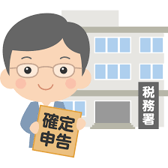
決算書作成個別指導会
日程・会場： 2月１7日（月）・１8日（火）富士見町商工会館
2月１8日（火）原村商工会館
時 間：午前１０時～午後４時
講 師：関東信越税理士会諏訪支部税理士
持 ち 物：・前年分の決算書・申告書類・帳簿類・印鑑など
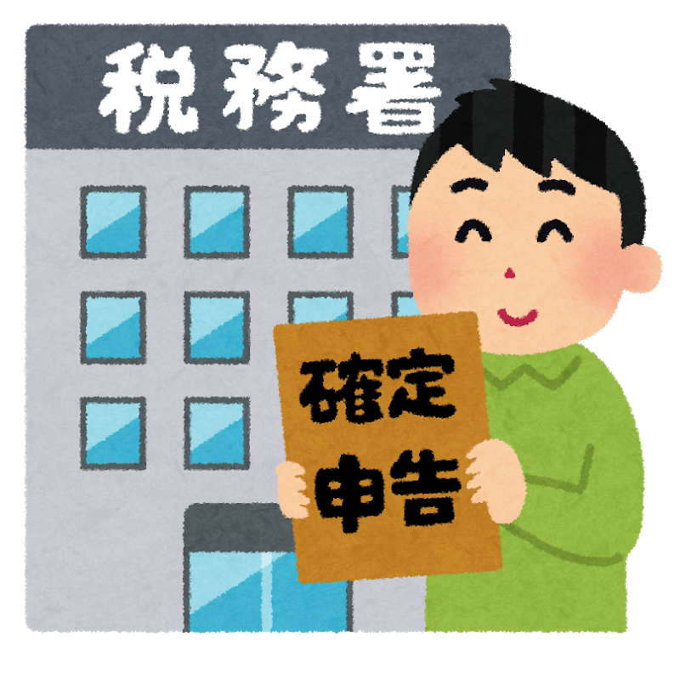
所得税・消費税確定申告個別指導会
日程・会場：3月2日（月）・３日（火） 富士見町商工会館
3月3日（火）・4日（水） 原村商工会館
時 間：午前１０時～午後４時
講 師：関東信越税理士会諏訪支部税理士
持 ち 物：・前年までの決算申告書類，生命保険料，個人年金保険料
地震保険料・国民年金保険料等の各証明書
・国保の納入済額通知書・医療費控除を受ける場合はその領収書
＜マイナンバー制度が導入されています＞
平成２８年１月からマイナンバー制度が導入され、税の申告でもマイナンバーが必要となります。マイナンバーが記載されている文書は全て特定個人情報にあたるため、税務署への書類の提出（郵送または持参）は事業主自ら行っていただきますのでご理解をお願いいたします。

商工会連合会諏訪支部広域協議会
富士見町商工会・原村商工会
富士見町青色申告会・原村青色申告会

